GUIDELINE Anbindung Lieferanten
  - Organisatorische Informationen
EDI Anbindung

Version: 3
Versionsstand: 01.08.2019 12:01
Autor: Mark Poepperl
Letzter Änderung durch: Mark Poepperl
Inhalt
Org Informationen 3
Werke 3
Abladestellen 3
Anlieferzeiten 4
Anfahrt Werk 1410 Abladestelle 10 5
Anfahrt Werk 1410 Abladestelle 11 5
EDI Anbindung 6
Prozessbeschreibung EDI Anbindung 6
Datenübertragung 7
Lieferabruf VDA4905 8
Lieferavis VDA4913 9
Ansprechpartner 10

Org Informationen

Werke
SAP Werk | EDI Werk | Werkbezeichnung
1410 | 141 | WMU Hann. Münden

EDI Information
Das EDI Werk wird in der EDI Nachricht „VDA4905“ in der Satzart 511 im Feld 3 (Pos 6 bis 8) angegeben.

Abladestellen
SAP Werk | Abladestelle | Adresse
1410 | 10 | Weser Metall Umformtechnik GmbH  Göttinger Landstraße 2-6  34346 Hann Münden
1410 | 11 | Weser Metall Umformtechnik GmbH  Vorm Berge 8  34346 Hann Münden

EDI Information
Die Abladestelle wird in der EDI Nachricht „VDA4905“ in der Satzart 512 im Feld 11 (Pos 95-99) angegeben.

Anlieferzeiten
Wenn nichts anderes vereinbart wurde, gelten folgende Anlieferzeiten:
Werk | Abladestelle | Anlieferzeiten | Hinweise
1410 | 10 | Montag – Freitag  07:00 – 16:00  Samstag  keine Anlieferung  Sonntag  keine Anlieferung | Anmeldung in der Zentrale
1410 | 11 | Montag – Donnerstag  07:00 – 14:00  Freitag  07:00 – 11:30  Samstag  keine Anlieferung  Sonntag  keine Anlieferung | Anmeldung im Container Zufahrt / Schichtführer

Bitte beachten Sie, dass bei einer Anlieferung außerhalb der hier angegebenen Zeiten eine Entladung nicht oder nur im Sonderfall möglich ist. Evtl. entstehende Stand- und Ausfallzeiten aufgrund einer Anlieferung außerhalb der hier angegebenen Zeiträume gehen zu Lasten des Lieferanten.

Anfahrt Werk 1410 Abladestelle 10
Die Einfahrt auf das Firmengelände erfolgt von der [B3] „Göttinger Landstraße“.
Es ist vor der Schranke zu halten, Anmeldung erfolgt am zentralen Empfang.

Anfahrt Werk 1410 Abladestelle 11
Die Einfahrt auf das Firmengelände erfolgt aus Richtung „Vorm Berge“.
Es ist in der Wartezone der Zufahrt zu halten, Anmeldung erfolgt im Container der Zufahrt oder beim Schichtführer Versand.

EDI Anbindung

Prozessbeschreibung EDI Anbindung

Abbildung 1 Prozessablauf

Bei WMU wird zur Verfolgung und Dokumentation der Anbindung ein Ticket-System verwendet. Die Anbindung wird hierbei als ChangeRequest behandelt.
Bitte achten Sie in der eMail Kommunikation darauf die Ticket Nr (falls vorhanden) im Betreff der eMails nicht zu verändern / löschen.

Datenübertragung

Übertragungsprotokoll
Der Datenaustausch erfolgt im Normalfall mittels OFTP2 Protokoll, ein Parameterblatt erhalten Sie als ausfüllbare Datei nach Austausch der Kontaktdaten von der WMU IT Abteilung.
Bitte füllen Sie dieses Parameterblatt vollständig aus und senden Sie es uns umgehend zurück.
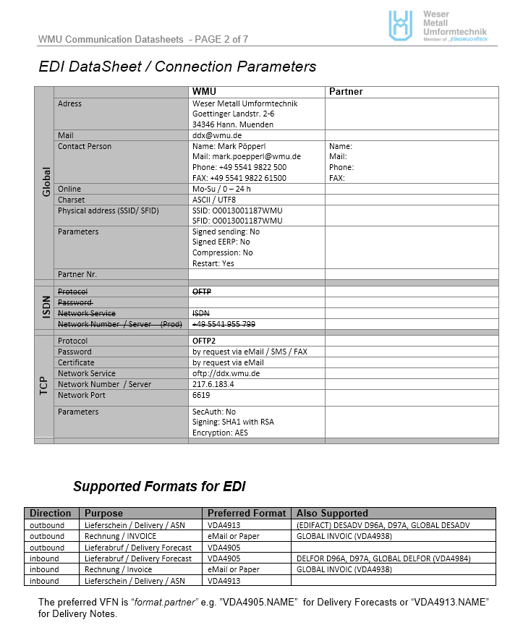
Abbildung 2 Beispiel Parameterblatt

Lieferabruf VDA4905
Wir versenden Abrufe im VDA4905 Format gemäß 4. Ausgabe vom April 1996.
Eine entsprechende ausführliche Beschreibung des Datenformats erhalten Sie als Download beim VDA (http://www.vda.de)

Satzartentabelle
Bei WMU kommen die folgenden Satzarten zur Anwendung:
Satzart | Beschreibung
511 | Vorsatz Lieferabrufdaten
512 | einmalige Datenelemente des Lieferabrufes
513 | Abgrenzungs- und Abrufdaten
514 | weitere Abrufdaten
518 | Lieferabruftext (nur in Ausnahmefällen)
519 | Nachsatz Lieferabrufdaten

Bedarfsarten
Bei WMU kommen die folgenden Bedarfsarten zur Anwendung:
- Sofortbedarf
- Rückstand
- Bedarfe Tag / Woche / Monat

Beispiel

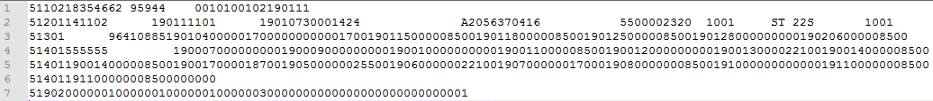

Lieferavis VDA4913

Zum jetzigen Zeitpunkt erwartet die WMU keine Übermittlung von Lieferavisen / ASN.

Ansprechpartner

Sofern nicht anders vereinbart, sind bei WMU folgende Ansprechpartner für das Thema EDI erreichbar:
WMU Prozesslogistik:
Tobias Gerland
mail: tobias.gerland@wmu.de
Tel: +49 5541 9822 603
Fax: +49 5541 9822 61603
Oliver Kemna
mail: oliver.kemna@wmu.de
Tel: +49 5541 9822 821
Fax: +49 5541 9822 61821

WMU IT:
Mark Pöpperl
mail: mark.poepperl@wmu.de
Tel: +49 5541 9822 500
Fax: +49 5541 9822 61500
Laurits Jost
mail: laurits.jost@wmu.de
Tel: +49 5541 9822 505
Fax: +49 5541 9822 61505

